Caso en la empresa Camposol

Integrantes
Enzo Renaud Cárdenas Muñoz
Adriano Antonio Boluarte Cordero
Franks Silvestre Alvarez Bustamante
Brian Alexander Melendez Lopez

Profesor:
Elvis Wilson Alcantara Pinedo
Curso: Base de datos - 226413.804

Índice
- Descripción del contexto
  - Contexto
  - Problemática
- Análisis del problema
  - Extracción de datos
  - Diagrama de Ishikawa
  - Árbol de problemas
- Modelo conceptual
  - Concepto de la solución
    - Tablas conceptuales
    - Concepto planteado en Sql
- Modelo Entidad-Relación
4.1 Modelo ER
- Proceso de Normalización
- Implementación de la base de datos
- Conclusiones y recomendaciones

descripción del contexto

Contexto
¿Qué es Camposol?
Camposol es una empresa multinacional que provee mundialmente productos frescos y saludables a las familias. Es una empresa verticalmente integrada comprometida a sostener el desarrollo sostenible mediante responsabilidades políticas relacionadas al ambiente y la sociedad junto a proyectos apuntados al incremento del valor compartido con las partes interesadas, es también un miembro activo del UNGC. emite informes anuales de sostenibilidad GRI-aligned y tiene logrado los siguientes certificados internacionales: BSCI, Global Gap, IFS, HACCP, OHSAS, ISO 14001, Rainforest Alliance, and BRC, entre otros.

“Trabajamos el campo para mejorar vidas”, así define José Antonio Gómez-Bazán el sello que le quiere imprimir a su gestión como CEO de Camposol, cargo que ocupa desde fines de septiembre de 2021. Después de más de una década en las filas de esta empresa líder de la agroindustria peruana, asume este nuevo desafío con el cariño que siente por esta compañía que ha visto transformarse en el tiempo, y la convicción que le da su experiencia en este sector productivo.

Problemática
Una de las problemáticas recurrentes de Camposol en relación con su gestión de ventas y base de datos es la dependencia de Intermediarios para la obtención de datos de mercado final.
A pesar de ser un gigante agroindustrial, la empresa enfrenta los siguientes desafíos estructurales y tecnológicos:
    - Desconexión con el Consumidor Final (Gestión de Ventas)
Tradicionalmente, Camposol ha operado bajo un modelo B2B (negocio a negocio), vendiendo a grandes importadores y minoristas. Esto genera una brecha de Información:
- Falta de "First-Party Data": Al no vender directamente al consumidor, su base de datos carece de información detallada sobre los hábitos de consumo finales, lo que limita su capacidad para realizar marketing personalizado.
- Reto del Trading Directo: La empresa busca evolucionar hacia ventas directas con su propia marca para capturar mejores márgenes, pero esto requiere una infraestructura de datos mucho más robusta para gestionar miles de puntos de venta en lugar de unos pocos Intermediarios.
    - Silos de Información y Falta de Automatización (Base de Datos)
Aunque utilizan sistemas avanzados como SAP para Integrar procesos, existen áreas críticas con oportunidades de mejora:
- Ineficiencias en Logística de Salida: Se han reportado tiempos de espera excesivos para camiones refrigerados en puertos de origen, lo que sugiere que los datos de ventas y despacho no siempre están sincronizados en tiempo real con la cadena logística.

Análisis de problema

Extracción de datos
Del presente registro digitalizado que se obtuvo de la empresa en cuestión, nosotros hemos analizado parte de los datos dispuestos para poder tener una visión más clara y realista de los problemas presente en la empresa, teniendo en cuenta que gran parte de estos registros han sido o son realizados en físico con tablas graficadas. De este modo y restaurando ciertos datos, damos cuenta de que ciertos problemas como la duplicación de datos, la carencia de algunos datos, y la imprecisión de algunos hace de los registros físicos considerablemente ineficaces.
- Tabla 1.
Fragmento de registro general de exportaciones de Camposol durante el día quinto del mes de marzo del 2026.
Nota: Datos tomados del almacén 1C23112 a las afueras del puerto del Callao (2026)

- Tabla 2
Fragmento del registro mensual de la valoración de los clientes hacia los productos exportados (20.03.26)
El problema como tal no se rige en el orden de los datos, sino más en el hecho de que nada tiene un sector en específico, cuando podríamos separar cada columna de esta tabla en varias tablas con columnas que nos permitan ver a mayor profundidad datos ya sea referentes a los clientes, las exportaciones, los lotes, las transacciones, y este no es el único caso, siendo que esta es la tabla principal, también tenemos el caso de otra tabla donde

Recoleccion de problemas a posteriori
Como pudimos observar en la sección anterior, las tablas cuentan con problemas destacables que pueden ser resueltos con nuestras habilidades en la creación y gestión de registros en SQL, pero para poder pasar a la creación de nuestra base de datos, debemos de marcar estos problemas sistemáticamente, de este modo, tendremos una mayor claridad, y por ende precisión, para poder crear las entidades que se registraran en cada una de nuestras tablas.
Figura 1: Esquema de problemas detectados en la empresa Camposol.

Figura 2: Síntesis de los problemas causa-consecuencia organizadas en un diagrama de Ishikawa
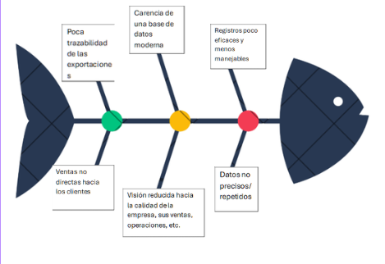

Modelo relacional

Concepto de la solución
Como ya hemos identificado los problemas, hemos visualizado los registros de diversas áreas e identificado los problemas de la empresa, tenemos que definir las entidades principales para que nuestras tablas puedan cumplir con ciertos parámetros, y en este caso, para empezar y con ayuda de una tabla mostraremos no solo que contendrán nuestras tablas, sino cuales serán los conectores para que sea una base de datos relacional.
- Tabla 1: Estructura de la base de datos relacional
Productos | Lotes | Canales
- producto_id  - sku  - nombre_producto  - categoria  - variedad  - precio_sugerido_exportacion | - lote_id  - codigo_trazabilidad  - fecha_cosecha  - finca_origen  - certificaciones  - estado_maduracion | - canal_id  - nombre_empresa  - tipo_canal  - pais_destino  - email_contacto
Transacciones | TransaccionesDetalle | Despacho
- transaccion_id  - factura_nro  - canal_id  - fecha_transaccion  - incoterm  - moneda  - monto_total  - estado_pago | - detalle_id  - transaccion_id  - producto_id  - lote_id  - cantidad_tm  - precio_unitario_tm | - despacho_id  - transaccion_id  - contenedor_id  - placa_camion  - temp_requerida_celsius  - puerto_origen  - eta_puerto  - estatus_documental
MonitoreoPuerto | ConsumidoresFinales | InteraccionesQr
- monitoreo_id  - despacho_id  - hora_llegada_real  - hora_inicio_carga  - tiempo_espera_horas  - motivo_demora | - consumidor_id  - email  - nombre  - pais_residencia  - interes_principal  - fecha_registro | - interaccion_id  - consumidor_id  - lote_id  - fecha_escaneo  - comentario_calidad  - puntuacion_sabor

Tablas
Las tablas las trabajaremos en cuatro secciones, las cuales manejaran la parte de compras, la parte de productos que derivara a la parte de cliente, y la parte de salidas o exportaciones. Esto nos ayudará no solo a tener una gestión categorizada, y como tal, ordenada, de nuestras tablas, y, por ende, datos, sino que a su vez nos permitirá tener un concepto claro de que es lo que crearemos como base de datos, que es lo que queremos y presentaremos, de modo que se verá como el modelo a presentar a continuación:

Esto nos ayudara a deshacernos del problema principal de la empresa, la cual es, generalizar mucho las tablas, o usar pocas tablas para muchos datos que a veces pierden cierta relación, en su lugar, categorizaremos los datos en tablas que, si les correspondan, para permitir al usuario tener una trazabilidad ideal

Modelo E-R
Pero como tal, y como vimos en las tablas y figuras anteriores, pese a que tenemos las entidades y las columnas que nos ayudaran a organizar mejor los datos de nuestra empresa, nos faltaría cumplir una condición y es la cardinalidad entre las tablas, desde el punto de vista, son datos categorizados pero desconectados uno de los otros sin referencias claras, es por ello que nos apoyaremos de un modelo de diagrama E-R para poder graficar y demostrar mejor como las tablas estarán conectadas.
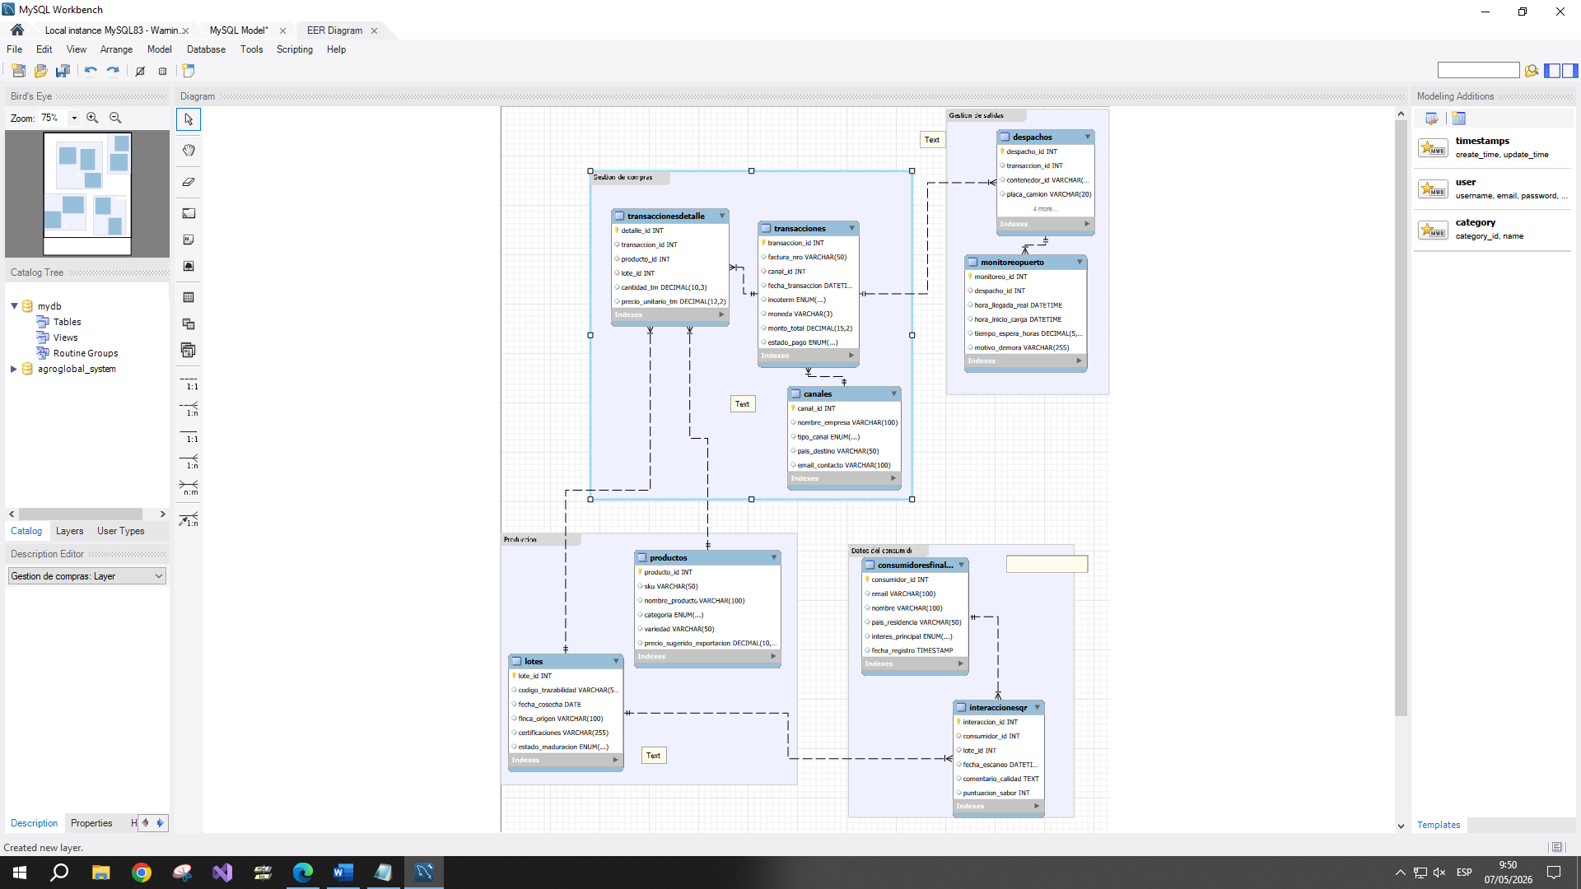
Para explicar como toda la base de datos esta conectada, empezaremos por la esquina inferior derecha, donde las tablas de interacción y consumidor final están conectadas por el id del consumidor, ahora, de la tabla de interacciones pasaremos a la siguiente sección donde se encuentran las tablas lotes y productos, de estas dos, lote esta conectada a la sección anterior mediante el id del lote, de esta sección, pasaremos a gestión de compras, donde lotes se conecta con el detalle de las transacciones mediante el mismo id del lote, igualmente, la parte de detalles se conecta con la tabla producto mediante el id del producto.
Volviendo al detalle de la transacción pasamos a la transacción como tal, ambas tablas siendo conectadas mediante el id de la transacción, ahora, de la transacción pasaremos a dos partes, canales, perteneciente a la misma categoría que detalles y transacciones, esta tabla esta conectada a la anteriormente mencionada mediante el id del canal, ahora, dejando la parte de gestión, pasaremos a la gestión de salidas, donde transacciones esta conectada despachos mediante el id de transacción, por ultimo despacho culmina la conexión con el monitoreo de puertos mediante el id del despacho.
Mediante este análisis, podemos concluir no solo que toda nuestra tabla tiene una fuerte conexión, sino que a su vez, podemos concluir que nuestra tabla sigue una conexión similar a la de una cascada, ya sea que empecemos por monitoreo de puertos o por consumidor final, es una conexión relativamente lineal, donde las excepciones a esta jerarquía son productos y canales.

Creación de la base de datos

Creación de las tablas en la consola de SQL WorkBench
Ahora que tenemos toda nuestra estructura hecha de forma tanto conceptual como gráfica, podemos pasar a crear tanto la base de datos, como el esqueleto de esta (tablas/entidades, columnas y referencias).
- Captura de pantalla de la escritura de las tablas de la base de datos AgroGlobal.
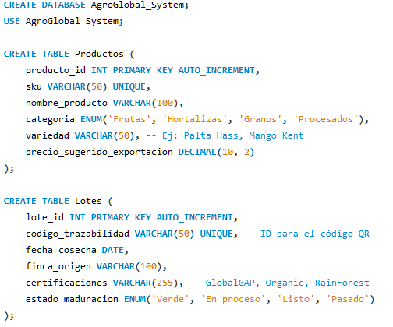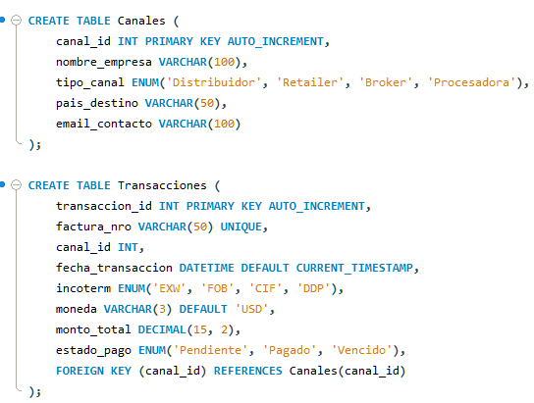

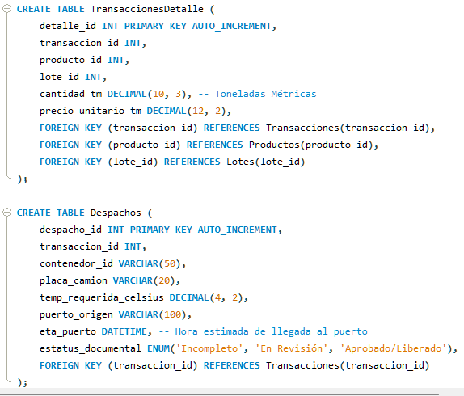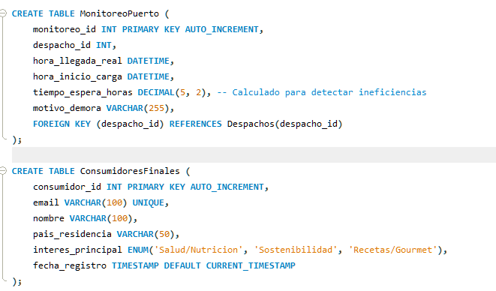

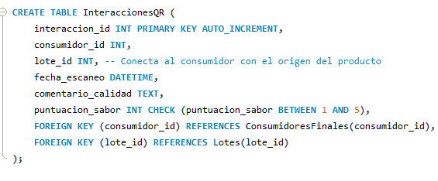

Normalización de las tablas
Antes de pasar a explicar cuantos cambios se hicieron a las tablas y el porqué, debemos de entender a que nos referimos por normalización, para empezar, la normalización de tablas en el ámbito de las bases de datos se divide por cinco secciones, de la “FN” uno a la cinco, más la normalización de Beyonce Codd pero para nuestra base de datos, solo consideraremos las siguientes:
Empezando por la 1FN, la 1FN se encarga de verificar que las columnas de las tablas sean precisas, no haya columnas innecesarias o muy repartidas, logrando así que nuestra tabla, en vez de tener columnas por dato, pueda llegar a tener algunas columnas que equivalgan a un grupo de columnas o incluso, la repetición de columnas, usualmente llamado como redundancia. (ejm: día, mes, año dividido en columnas, pero comprimido en una columna llamada “fecha”).
Pasamos a la 2FN, para que esta normalización se cumpla cabe aclarar que primero se debe de cumplir la 1FN, ahora, esta FN se encarga de que el resto de columnas de nuestras tablas sean dependientes de forma funcional a sus claves primarias, en la mayora de casos, el índice auto incrementativo, deben de estar conectadas al índice si es necesario, asimismo, en este aspecto podemos normalizar ciertas redundancias, ya que, si, hay columnas que pese a que puedan resultar redundantes, resultan muy necesarias para la estructura de la tabla, su independencia a esta nos sirve para organizar otros datos que a futuro no querremos relacionar con otras tablas mediante referencias.
Por último, la 3FN, esta permite que, a la hora de hacer un cambio en un dato, dicho cambio sea individual y no afecte ni a las filas ni a las columnas, solo a la casilla afectada, asimismo, nos evita contradicciones en los datos, logrando que así, podamos tener un registro tanto del pasado como del presente sin insertar datos en una misma localización y perder el dato anterior.
Ahora, teniendo estos datos en cuenta, vamos a analizar nuestra base de datos y marcar que tablas no cumplen con estas 3 FN principales:
  - 1FN:
Para empezar, y en forma simple, lo que nos pide esta norma es que todas las tablas cuenten con claves primarias y datos simples, cosa lo cual se cumple en el caso de casi todas las tablas, excepto una, lotes. Lotes contiene una columna la cual es certificaciones, una columna encargada de almacenar las certificaciones de seguridad referente a la sanidad y calidad de los productos, esto implica que, como tal, no es una columna simple ya que cuenta con múltiples valores a insertar en un solo campo.
Para solucionar esto, crearemos dos tablas para manejar la parte de certificaciones:
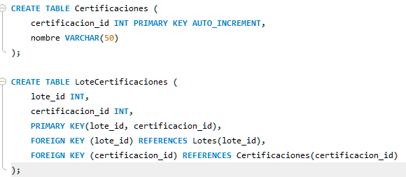
¿Cuál es el punto de crear dos tablas? En este caso, una de ellas será el puente para conectar lotes con certificaciones, pero antes, tenemos que explicar el porqué de la segunda tabla que maneja las certificaciones. La tabla certificaciones, como bien dice su nombre, maneja las certificaciones que antes se almacenaban directamente en lotes, la razón por la cual se creo esta tabla es para evitar las redundancias y complicaciones a la hora de buscar certificaciones en esta tabla, de este modo, podremos buscar la certificación mediante su Id por subqueries u otros métodos directos como “Select”, ahora, LoteCertificaciones, tal y como se menciono al inicio de este párrafo, es el puente entre estas dos tablas, su única función es que, mediante sus dos llaves primarias, haya una conexión de cuatro puntos entre la tabla de lotes y certificaciones.
  - 2FN:
Para este caso, en el cual, la norma demanda que los datos dependan de las claves primarias, no de claves compuestas, por lo que, analizando nuestras tablas, podemos ver que no hay presencia de claves compuestas, todas las tablas se rigen bajo sus propias llaves primarias, y estas, son las que rigen el resto de datos formando así la dependencia que demanda la norma, por lo que en este caso, podemos concluir que nuestras tablas cumplen con 1FN y 2FN.
  - 3FN:
Aquí, la dependencia debe de cumplirse directamente con la llave primaria, es decir, si tenemos una llave primaria, y una de nuestras columnas depende de ella, pero otra columna depende de la anteriormente mencionada, no se cumplen las condiciones, se estaría viendo un caso de dependencias transitivas, pero ahora, como hemos analizado en las FN anteriores, podemos comprender y concluir que nuestra tabla carece de transitividad en sus columnas, sin embargo, columnas tales como tiempo_espera_horas o monto_total pueden llegar a ser redundantes a la hora de hacer cálculos directos, dichas redundancias pueden evitarse haciendo cálculos mediante consultas mas tarde, sin embargo, estas redundancias, debido a que nuestra tabla es mas orientada al ámbito de los negocios, es aceptable, aun así, no dejan de ser redundancias, necesarias, pero redundancias.

Datos manejados en la tabla
La base de datos esta hecha, sin embargo, carece de contenido, es por ello que, como prueba de su funcionalidad, pasaremos a inyectar los inserts en cada tabla para que podamos pasar al script, donde manipularemos estos datos de acorde a lo que deseemos o busquemos en nuestro proyecto, ya sean, desde consultas simples o pequeñas, hasta subconsultas que veremos mas adelante, primero, veremos los datos a insertar en nuestras tablas:
- Inserts:

Tabla 1:
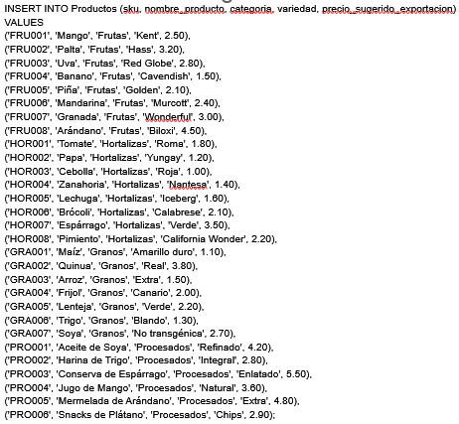
- Tabla 2:
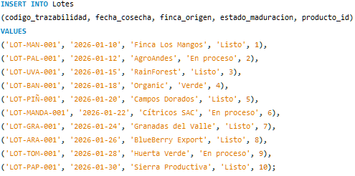
- Tabla 3:
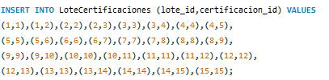
- Tabla 4:
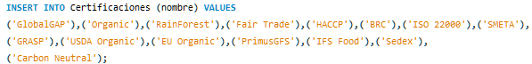
- Tabla 5:
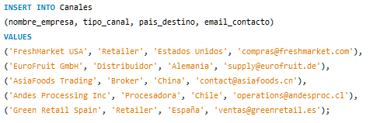
- Tabla 6:
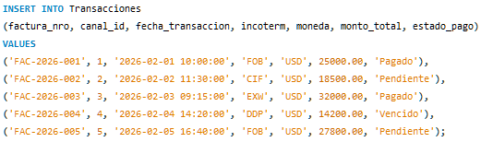
- Tabla 7:
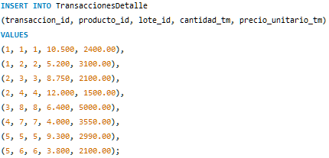
- Tabla 8:
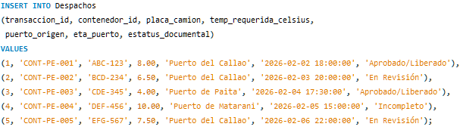
- Tabla 9:
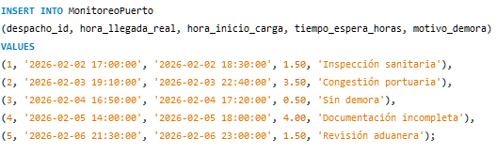
- Tabla 10:
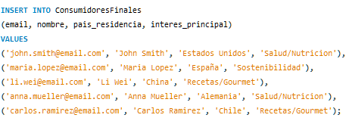
- Tabla 11:
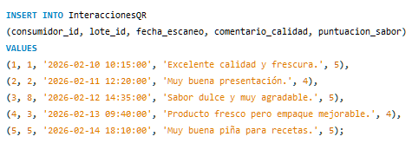

- Visualización de las tablas con inserts inyectados:
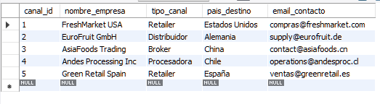 | 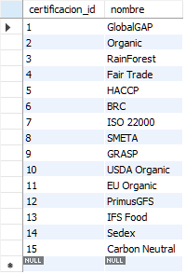
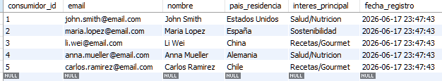 | 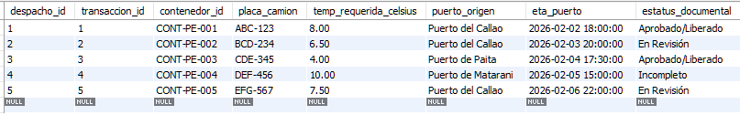
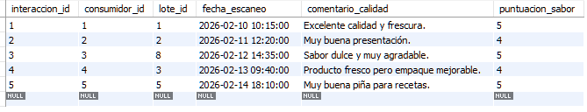
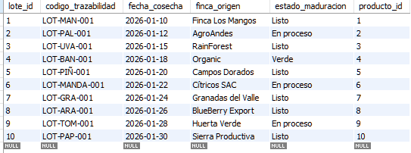 | 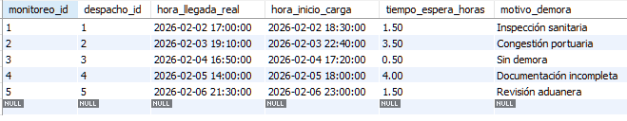
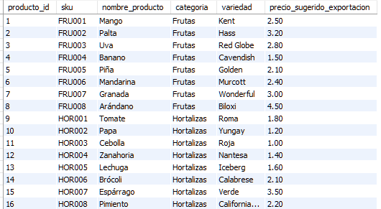  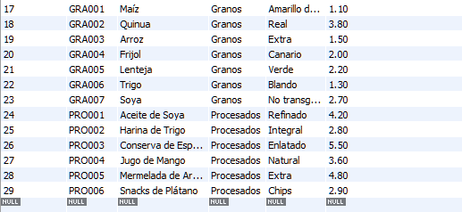 | 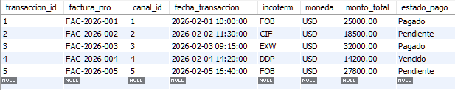
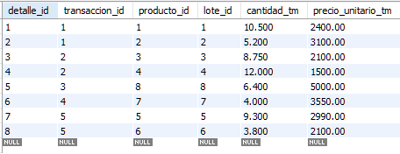

Como podemos contemplar, la mayoría de datos manejados aquí varían entre horas, correos, registros numéricos, códigos, certificados, o únicamente identificadores o id en algunos casos. Esta variedad de datos nos permitirá pasar a la siguiente parte de nuestro proyecto.

Consultas en la base de datos
Como tal, las consultas son las formas en las cuales el usuario puede interactuar con la base de datos, los inserts que vimos anterior son consultas para insertar o inyectar datos dentro de nuestras tablas, pero para esta sección usaremos otro tipo de comandos en nuestra base de datos, comandos tales como select, el cual nos permitirá visualizar todo o un contenido especifico de nuestras tablas, o update, que nos permitirá cambiar las características de ciertas consultas, incluso, casos tales como alter, que nos permitirá alterar la tabla misma, delete, que nos permitirá borrar ciertos datos en las filas:

- Consultas del tipo select:
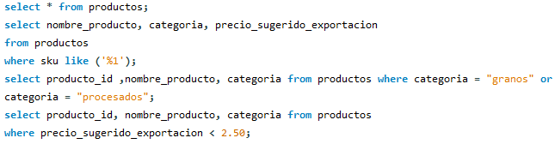
      - En el caso del primer select, este llamara las columnas especificas de la tabla productos, de aquí, no sacara todos los productos, sacara exclusivamente aquellos quienes su sku terminen en 1:
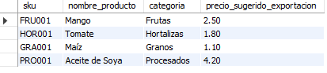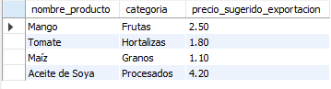
      - En el caso del segundo select, los elementos que extraerá de la misma tabla serán únicamente los que estén bajo la categoría de granos y/o procesados:
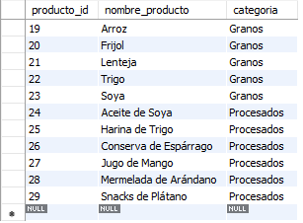
Dejando a un lado lo que determinaremos como “select locales” ya que se limitan mayormente a los datos que tienen dentro de sus tablas. Pasaremos a otro tipo de select, un select que aprovechara la conexión entre tablas para poder buscar datos de su misma tabla bajo las condiciones de la tabla a la que esta conectada:
En este caso, le estoy pidiendo a la base de datos que de la tabla de canales, me mande todos los datos de su tabla que en la tabla de transacciones tengan un monto menor a 20000.
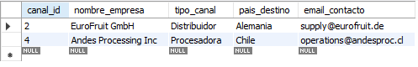
Esto es algo muy importante, y a su vez muy útil ya que nos permite tener un filtro muy entrelazado y hasta globalizado, lo que nos da apertura a alternar select con otras funciones como group by y avg, pero por el momento, veremos un caso mucho mas extenso, donde tomamos la conexión que hay entre tres tablas para que la primera me suelte los datos que le solicito bajo distintas condiciones.
En este caso, estoy haciendo dos viajes por tres tablas, siendo el punto de partida transacciones, y el destino final la tabla lotes, en este caso, estoy pidiéndole a la base de datos que me de todos los datos de la tabla transacciones, datos que en la tabla de detalles cumplan la condición de que el pago este listo, mientras que a su vez, tienen que estar bajo la condición de que en la tabla de lotes, su maduración también deba de estar lista, esto nos soltara los siguientes resultados:
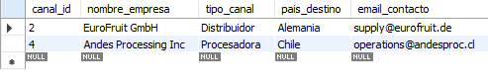
Con esto, podemos dar por concluido la demostración con select y podemos dar paso a otras consultas disponibles en SQL.
- Consultas del tipo update:
En el caso de update, podemos realizar cambios a datos en especifico de nuestra tablas, o a muchos datos siempre y cuando especifiquemos ubicaciones de los datos, tal y como en este caso:
Aquí, estoy pidiéndole a la base de datos que cambie el estado de la transacción a pagado, en la id 2, una id que previo al cambio estaba bajo la condición de pendiente.
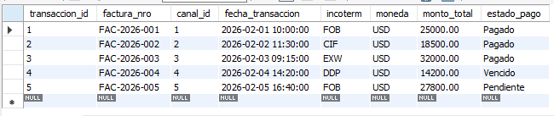
Esta consulta, puedo adaptarla para que no solo cambie una cosa de una id, sino varias cosas, ya fuese el numero de factura, la moneda, el monto, incluso el mismo índice, siempre y cuando especifique la posición en la cual deseo hacer el cambio

- Consultas del tipo alter:
Alter es por mucho una de las herramientas mas útiles en base de datos, ya que es una herramienta que nos permite manipular las tablas respecto a sus columnas y las propiedades de las mismas, esto es de suma importancia ya que cuando trabajamos con base de datos siempre habrá alguna entidad o alguna columna que nos habremos olvidado en el proceso, y es ahí cuando alter tiene una gran función. Alter tiene muchos comandos a su disposición, pero los que veremos en esta ocasión serán los datos add, modify, y drop.
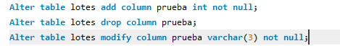
En la primera consulta, tal y como se puede observar, lo que le estamos pidiendo a la base de datos es que añada la columna prueba y que esta sea un tipo int que no acepte vacíos, de modo que a la hora de ejecutar la línea nos soltara lo siguiente:
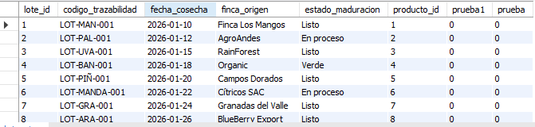
Ahora, en el caso de la segunda línea, pediré que borre la columna creada.
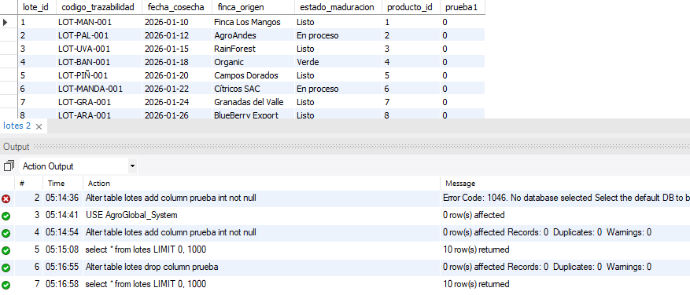
Como podemos apreciar en esta captura, podemos observar que el comando fue ejecutado sin problema alguno, y en la tabla, ya no se muestra la columna prueba, puesto que el comando alter drop se encargo de borrarla.
Por ultimo, usare el alter modify para cambiar las propiedades de la columna prueba 1 para que esta pase de ser un int not null a un varchar con limite de 3 characteres.
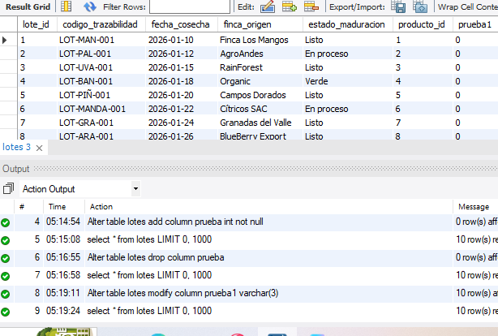
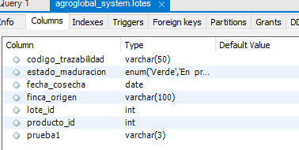
A continuación, podremos observar que no solo el comando fue ejecutado sin problema alguno, sino que también, la columna de prueba fue modificada según los parámetros indicados, volviéndose una columna del tipo varchar con limite de 3 characteres.
Con esto, pudimos comprobar no solo la funcionalidad de la base de datos y que tantos comandos y condiciones puede soportar, sino que nos permite saber con precisión que podemos manipular los datos con comandos o líneas básicas de SQL, pero estas consultas no son todas a las que pondremos a prueba la base de datos. A continuación, probaremos la base de datos bajo procesos de subconsultas e inner joins.
  - Inner Join.
¿Qué es un Inner Join? Un Inner Join es una cualidad que se puede usar en las consultas que nos permite obtener las filas que coincidan entre tablas, algo lo cual resulta útil para verificar la cardinalidad y relacionalidad de las tablas.
Dicho esto, el inner join que usaremos en nuestra base de datos tiene como propósito el obtener las filas de las tablas que coincidan mutuamente, esto es algo lo cual realizara con cada una de las tablas principales y que finalmente mostrara mediante una tabla.

  - Tabla de relacionalidad:
  - Inner join en código.
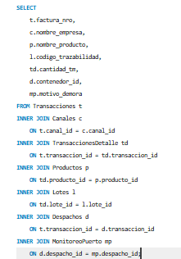
  - Inner join en ejecución.
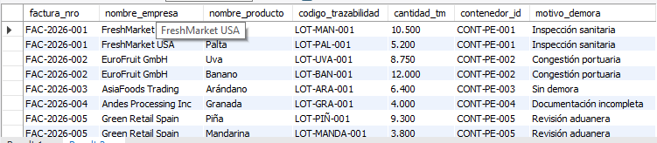
  - Subconsultas.
Como hemos definido el inner join, ahora definiremos que es una subconsulta, entonces, ¿Qué es? ¿De que la diferencia de las consultas usuales? En el caso de una consulta que suele ser una línea con un comando en especifico, la subconsulta es una cantidad de consultas anidadas, es decir, queremos visualizar un dato de esta tabla, pero a su vez queremos ver que este dato cumpla una condición en otra tabla, y que asimismo esta condición cumpla otra condición en otra tabla, y así sucesivamente, generándose así una anidacion.
La definición puede ser un poco confusa, sin embargo es algo lo cual ya hemos demostrado en muestras anteriores, lo que veremos a continuación serán subconsultas formales y relacionadas a nuestra base de dato, cuyas subconsultas tendrán como objetivo los siguientes:
    - Subconsulta 1: Esta tiene como objetivo seleccionar las transacciones que en otras tablas cumplan las condiciones de tener el producto listo y con un precio menor a 3 dolares.
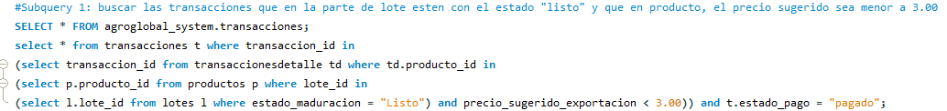
Para empezar, sabemos que nuestra tabla de productos es vasta, cuenta con un aproximado de 30 productos mientras que tablas como transacciones y detalles cuentan con 2 y 5 datos almacenados, pero esto en realidad es muy beneficioso para esta operación, al haber menor cantidad de datos a filtrar, mas rápida es la ejecución de la consulta, y mas comprensible el análisis de los datos solicitados.
Tabla resultante de la subconsulta ejecutada.
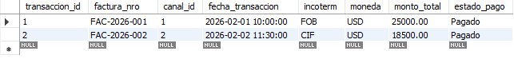
Para el segundo caso, lo que la subconsulta busca es que mediante el conteo, el dato solicitado sea igual al promedio del conteo de la tabla productos donde la conexión del dato solicitado cumpla la condición de ser parte de la categoría frutas, agrupado por el id, y agrupado por el índice del producto sea entregado como promedio del producto:
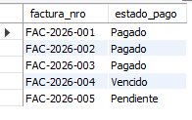
Con esto, hemos concluido con el script de nuestra base de datos, donde hemos podido ejecutar desde consultas normales, anidadas o subconsultas, inner joins, y promedios para obtener un grupo selecto de datos.

Conclusión

Análisis y cuestionario
Puesto que la base de datos ya esta concluida, es tiempo de entregar el producto a la empresa empleadora, y especialmente, demostrar los resultados de las simulaciones, para así demostrar una estabilidad, eficiencia y claridad para el usuario, demostrar una estructura solida que cubre cada campo requerido en la empresa ya sea de forma individual o de forma similarmente comprimida como las tablas originales. Para esto, haremos unas preguntas a un grupo de trabajadores de la empresa, desde administradores, hasta los mismos encargados del despacho de productos, para así tener una opinión mas globalizada de la empresa respecto a este proyecto.
Las preguntas realizadas al personal fueron las siguientes:
      - ¿Consideras que es mucho mas entendible que los registros tradicionales?
      - ¿Crees que esto podría generar un impacto significativo en la empresa y sus ingresos?
      - ¿Crees que sea accesible para el trabajador promedio en la empresa?
      - ¿Consideras que el flujo de registros y reportes ha mejorado o empeorado?
      - ¿Consideras que un cambio así era totalmente necesario para la impresa?
De estas preguntas, estas fueron las respuestas:
- Figura 1, tabla estadística de respuestas al cuestionario 1

- Figura 2. tabla estadística de respuestas al cuestionario 2

- Figura 3. tabla estadística de respuestas al cuestionario 3

- Figura 4. tabla estadística de respuestas al cuestionario 4

- Figura 5. tabla estadística de respuestas al cuestionario 5

Del total de encuestados en todo el cuestionario, tres eran del área de administración, ocho del área de gestión de puertos, dos del área de gestión de clientes/servicio al clientes y siete eran ingenieros especializados en base de datos.

Comentarios
De esto, podemos concluir que una base de datos para una empresa como Camposol, que exporta productos tanto a nivel internacional como a nivel nacional, si es adaptable, y no solo adaptable a los datos que manejan diariamente, sino que también es modificable, manipulable, y con una estructura solida en la cual trabajar, junto a esto, podemos ver cuan beneficioso puede ser trabajar con bases de datos, puesto que con una de ellas, hemos sido capaces de categorizar y sistematizar los datos que día a día ingresan a la empresa Camposol, no solo hemos brindado un mejor orden a Camposol, hemos brindado una mejor vista de todos sus sectores, sus ingresos, sus exportaciones, la eficiencia de sus entregas, y lo que sus clientes piensan de estas, hemos dado una entrada a Camposol, una entrada que le permitirá saber que mejorar y que mantener en su empresa, todos y cada uno de estos beneficios, gracias a una base de datos relacional.

